 | Gymnasium | Projekt  Regenerative Energiequellen | Physik | Chemie
 | Sulingen | Projekt  Regenerative Energiequellen | 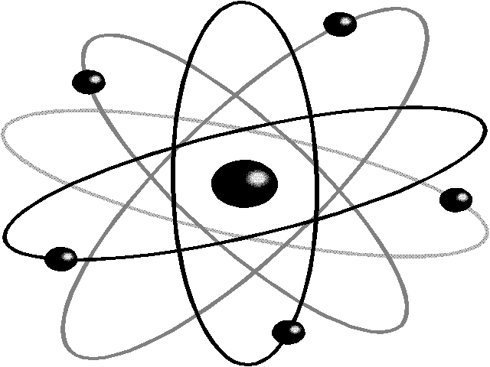 | 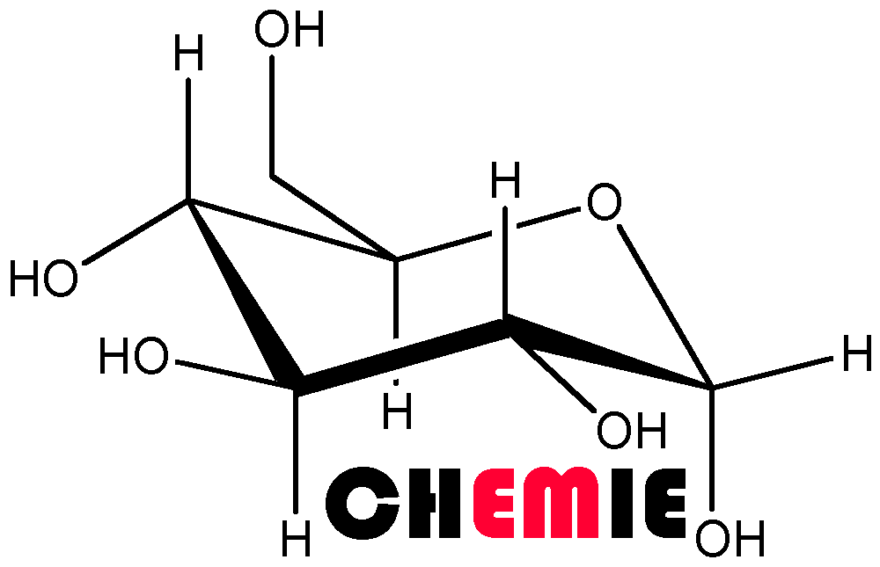

Regenerative Energiequellen
Ein fächerübergreifendes Projekt der Fachbereiche Physik und Chemie mit Unterstützung durch den Fachbereich Englisch

Ein Schlüsselwort zum Verständnis von Naturwissenschaft und Technik ist der Begriff „Energie“. Für die Erschließung und Rekonstruktion der Welt, insbesondere von dynamischen Vorgängen, hat der Energiebegriff zentrale Bedeutung. Am Beispiel regenerativer Energien sollen sich die Schülerinnen und Schüler nicht nur mit fachlichen Aspekten, sondern auch mit technischen Anwendungen und den sich daraus ergebenden gesellschaftlichen und ökologischen Konsequenzen auseinander setzen.

Am seit 1998 jedes Frühjahr in einem Zeitraum von ca. acht Wochen stattfindenden Energie–Projekt sind die ca. 110 Schülerinnen und Schüler der 10. Jahrgangsstufe beteiligt. Acht Fachlehrer für Chemie bzw. Physik betreuen die vier Klassen. Die notwendigen Grundkenntnisse werden vor Beginn des Projekts erarbeitet.

Zum Einstieg schreiben die Schüler fiktive Reportagen über „Sulingen ohne Strom“ oder „Sulingen erzeugt seine eigene Elektrizität“. In einer Doppelstunde findet auf der Grundlage dieser Reportagen ein Brainstorming statt. Die Schüler notieren in Gruppen Schlagwörter zum Thema auf Zettel. Nach der Vorstellung ihrer Schlagwörter sortieren die Schüler die Begriffe nach Themen. Aus diesen geordneten Ideen werden die Aufgabenstellungen für die Schülergruppen entwickelt. Es ergeben sich immer wieder bestimmte Grundthemen, aber auch jedes Jahr neue Ansätze, je nach Interessenlage und Vorwissen der Schüler. Die Diskussion und die Themenwahl werden von den beiden Fachlehrern gemeinsam moderiert. Sie lassen nur Themen zu, die experimentell oder empirisch bearbeitet werden können.

Die experimentellen Möglichkeiten hängen von den Lehrmittelsammlungen ab. In der Schule stehen u.a. Wärmekollektoren, Solarzellen und Brennstoffzellen zur Verfügung. Außerdem besitzt die Schule eine eigene Photovoltaikanlage. Bei den empirischen Arbeiten werden Anlagen in der näheren Umgebung untersucht. Die Arbeitsgruppen haben die Möglichkeit Windkraftanlagen, Biogasanlagen, thermische Solaranlagen und Photovoltaikanlagen direkt im Betrieb zu erkunden und organisieren die Besichtigungen weitgehend selbst.

In der Erarbeitungsphase haben die Gruppen einen Zeitraum von ca. 4 Wochen zur Informationssuche und zum Planen der Experimente parallel zum Fachunterricht zur Verfügung. Notwendige Literatur- und Internetrecherchen können auch während des Unterrichts in der Schulbibliothek durchgeführt werden.

In der sich anschließenden Experimentierphase stehen den Schülern 3 mal 3 zusammenhängende Unterrichtsstunden zur Durchführung von Versuchen zur Verfügung. In diesen Stunden unterrichten die beiden zuständigen Fachkollegen gemeinsam, dadurch wird eine sehr intensive Betreuung der Arbeitsgruppen möglich.

Die schriftliche Ausarbeitung soll 5 - 8 Seiten umfassen. Die beiden Fachlehrer bewerten die Arbeiten gemeinsam und begründen die Bewertung in einem Gutachten.
Zusätzlich erstellen die Schüler eine Zusammenfassung ihrer Arbeit für die Schul-Homepage. Um die Ergebnisse auch den ausländischen Partnerschulen zugänglich machen zu können, formulieren die Schüler die Zusammenfassungen auch in englischer Sprache.

Zum Abschluss des Projektes findet an unserer Schule ein Projekttag statt. Hier dient ein Schulvormittag zur Information der Schulöffentlichkeit über die erzielten Ergebnisse und zum Informationsaustausch zwischen den einzelnen Gruppen. Die Schülerinnen und Schüler bereiten hierzu ein Poster oder eine Präsentation und die Erläuterung ihrer Experimente und Ergebnisse vor. Die Bewertung der Gruppen findet hier durch mehrere Kollegen statt. Der Projekttag wird möglichst in eine Phase mit einem Schüleraustausch gelegt, so dass die Schüler den Vortrag auch in englischer Sprache vorbereiten. Dieser Teil der Arbeit wird durch den Englischunterricht unterstützt.

